2019 年惠安县初中学业质量检查

物 理 试 题
（满分：100分；考试时间：90分钟）

毕业学校 姓名 考生号
本试题g取10N/kg
一、选择题（本大题共16小题，每小题2分，共32分。）
1．噪声是严重影响我们生活的污染之一，下列措施中属于在产生环节控制噪声的是
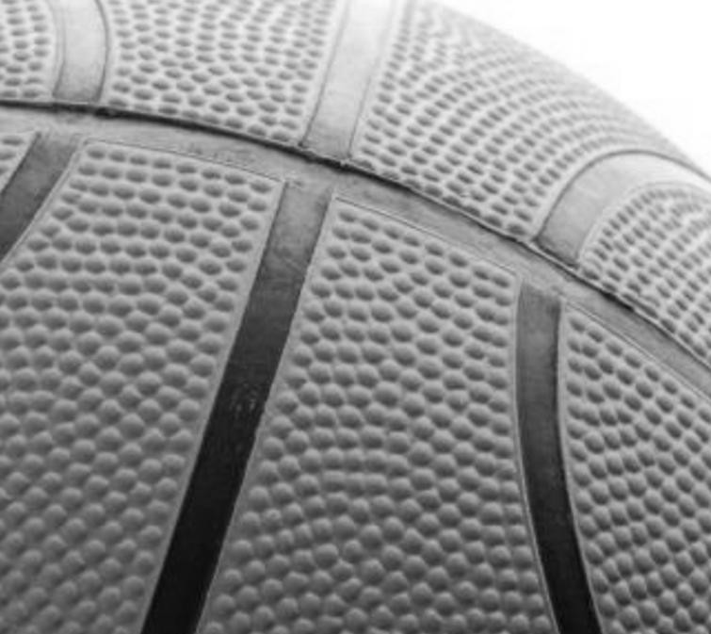A．在学校周围植树 B．学校附近禁止汽车鸣笛
C．教室安装隔音玻璃 D．在靠近学校的道路旁安装隔音板
2．如图，篮球表面布满颗粒和纹理主要是为了
A．增大摩擦 B．轻便省力 C．增大压强 D．节省材料
3．小明触摸电冰箱时，手“麻”了一下，并感到剧烈疼痛。对于造成小明手“麻”和剧烈疼痛的原 因有四种猜想，你认为合理的是
A．火线断路 B．火线与零线搭在一起
C．冰箱的金属外壳接地线 D．火线与冰箱金属外壳接触
4．如图所示的热现象属于熔化现象的是
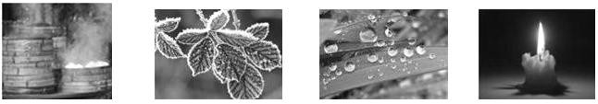

A．厨房蒸笼旁的“白汽” B．冬天清晨树叶上的“霜” C．夏天清晨小草上的“露珠” D．蜡烛燃烧流出的“烛泪”
5． “复兴号”列车在减速进站过程中列车的惯性
A．变大 B．变小 C．不变 D．无法确定
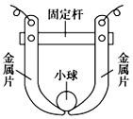6．如图所示是风扇中的一个自动保护装置：当风扇不慎被碰发生倾 斜或倾倒时，小球就会滚向一侧使电路断开，起到保护的作用， 小球可以用以下材料制成
A．玻璃 B．塑料 C．铜 D．木材
7．下列过程中人对桶有做功的是
A．提着桶站立不动 B．提着桶水平移动
C．提着桶站在匀速水平运动的车厢内 D．提着桶从一楼走到五楼

8．如图所示的光 现象中，由于光的反射形成的是

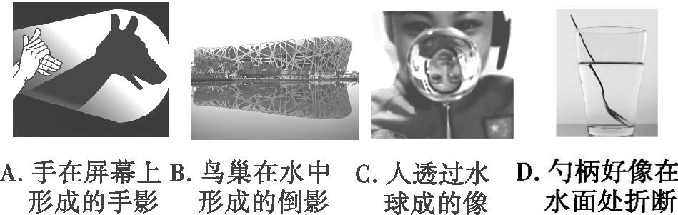

9．下列做法，不能够提高滑轮组机械效率的是
A．增大被提升重物的高度 B．用体积相等的塑料动滑轮代替铸铁动滑轮
C．提升更重的物体 D．给定滑轮转轴加润滑油
10．5G网络是第五代移动通信网络的简称，其采用的电磁波频率比4Ｇ网络更高，网络下载速度 比4G网络快数百倍。以下关于5Ｇ网络的说法错误的是
A．5Ｇ网络信号可以在真空中传播 B．5Ｇ网络在空气中的传播速度是340 m/s
C．5Ｇ电磁波的波长比4Ｇ更短 D．5G网络使用微波进行传递信息
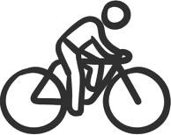11．如图所示，骑自行车出行郊游，是一种时尚、环保的生活方式。当我们在平直路面上匀速 向前骑行时，以下说法正确的是
A．人的重力和车对人的支持力是一对相互作用力
B．自行车受到的动力大于自行车受到的阻力
C．路面受到的压力与人受到的支持力是一对平衡力
D．人和车受到的重力与地面对人和车的支持力是一对平衡力
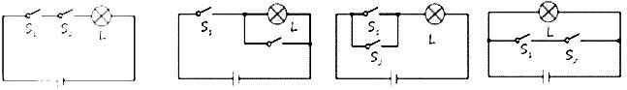12．高铁内两个相邻的洗手间都有人并且锁住时（相当于开关闭合），灯亮表示有人。如果两 洗手间至少一个没有人时，灯不亮表示可以使用。下列电路图能实现上述功能的

A． B． C． D．
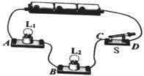13．如图所示，闭合开关后两灯均不亮，用电压表先后测得 UAD=UAC=UAB=4.5V，则故障可能 是
A．灯 L1 开路 B．灯Ｌ2开路
C 灯 L1 短路 D．灯 L2 短路

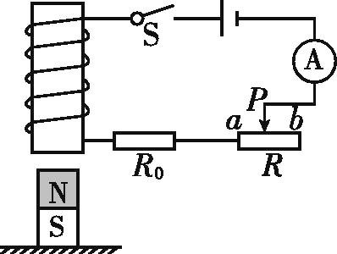14．在体育中考的排球测试中，小明把排球竖直向上抛出，排球在离手到落地整个过程中动能E
随时间t变化的图象最接近的是

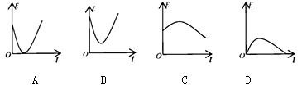

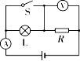15．如图所示的电路，电源电压保持不变，开关S由断开到闭合，则
A．电压表的示数变大，电流表的示数变小
B．电压表的示数变小，电流表的示数变大
C．电压表和电流表的示数都变大
D．电压表和电流表的示数都变小
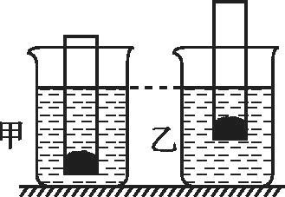16．在一支平底试管内装入适量铁砂，先后放入装有甲、乙两种不同液体的烧杯里，如图所示 当试管静止时。下列说法正确的是
A．试管在甲液体中受到的浮力较大 B．试管在乙液体中受到的浮力较大 C．甲烧杯底部所受液体压强较大 D．乙烧杯底部所受液体压强较大
二、填空题（本大题共6小题，每空1分，共12分。）
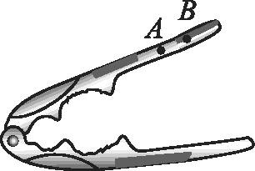17．一群南归的鸿雁飞翔在清澈见底而且平静的湖面上。在鸿雁向水面俯冲过程中，以鸿雁倒 影为参照物，俯冲的鸿雁是 的，它在水中像的大小将 (选填“变大”“变小” 或“不变”)。
18．如图所示为一种常用核桃夹，用大小相同的力垂直 作用 在B点比作用在 A点更易夹碎核桃，这说明力的作用效果与力的 有关，核桃夹 是一个 杠杆。
19．用天然气烧水，水烧开后，壶盖不断向上跳动，此过程中能量转化与四冲程汽油机的 冲程的能量转化相似；若天然气完全燃烧放出的热量全部被水吸收，把5kg的水从30℃加热 至50℃，需完全燃烧 m3天然气。（c水=4.2×103J/（kg•℃），q天然气=4×107J/m3）
20．如图所示，闭合开关S，当滑片P向a端移动时，电磁铁的磁性 (选填“增强”或“减弱”)， 条形磁体对水平地面的压强 (选填“增大”或“减小”)。

21．如图所示，放在水平地面上的物体，受到方向不变的水平推力F的作用 ，F大小随时间t的变 化关系及物体运动的速度随时间t的变化关系如图乙所示。当t=1s时，物体处于 状 态;当t=3s时，物体所受摩擦力为 N;

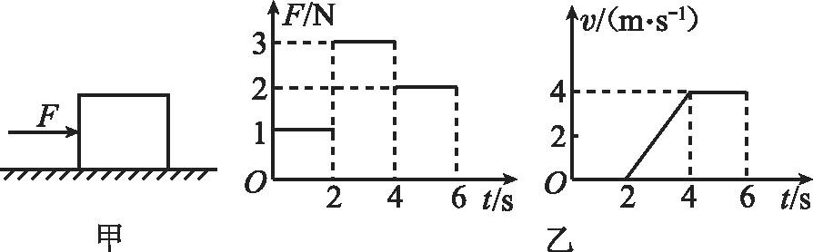

22．某知名国产手机厂家推出了一种闪充技术的充电器，参数为 “10V，5A”。小茜用它将工作 电压 3.8V、电池容量 4000mAh 的新电池芯从0%到充至100%的时间记录如下表。则该充电 器的充电功率是 Ｗ，充电至70%时的充电效率等于 %。

三、作图题 （本大题共2小题，每题2分，共4分。）
23．如图所示，乒乓球漂浮在水面上，请画出乒乓球受到的重力G和浮力F浮的示意图。
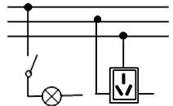24．如图所示，用笔画线代替导线将部分家庭电路连接完整．

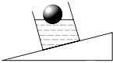

四、简答题（本大题共1小题，共4分。）
25．如图所示为测定风速大小的装置，探头通过硬质的金属杆与滑动变阻器R2的滑片Ｐ相连， 通过电压表示数变化来判断风速的变化，请根据示意图，分析它的工作原理。

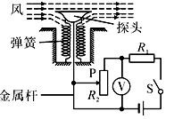

五、实验题（本大题共5小题，共28分。）
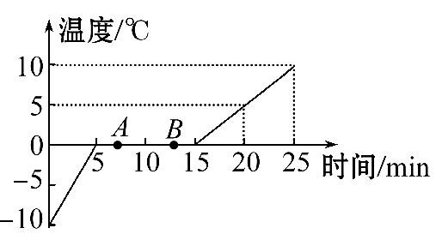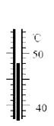26．（6分）晓轩同学在“探究冰和蜡的熔化规律”时，使用的实验装置如图甲所示：

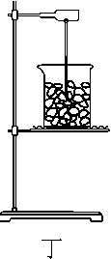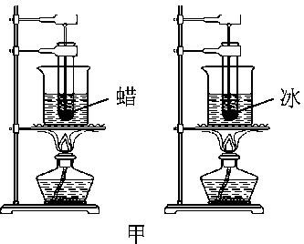
（1）蜡在加热到第3分钟时温度计的示数如图乙所示，温度是 ℃；实验数据如下表， 可以判断蜡属于 (填“晶体”或“非晶体”)．

时间/min | 0 | 1 | 2 | 3 | 4 | 5 | 6 | 7
蜡的温度/℃ | 42 | 44 | 46 |  | 49 | 50 | 51 | 52
（2）对冰块加热过程记录的数据如图丙所示，第3min时，物质处于 态。 试管内物质
在A点时具有的内能 (选填“大于”“小于”或“等于”)在B点时的内能。
（3）另一同学把冰放入如图丁所示的烧杯中，并未用酒精灯加热，冰 也熔化了．于是他认为冰 熔化不需要吸收热量，他的推理是 (填“正确”或“不正确”)，理由是
。
27．（5 分）如图是小亮探究“凸透镜成像规律”的实验装置，所有器材已经正确组装。此时，刚 好可以在光屏上看到蜡烛清晰的像。

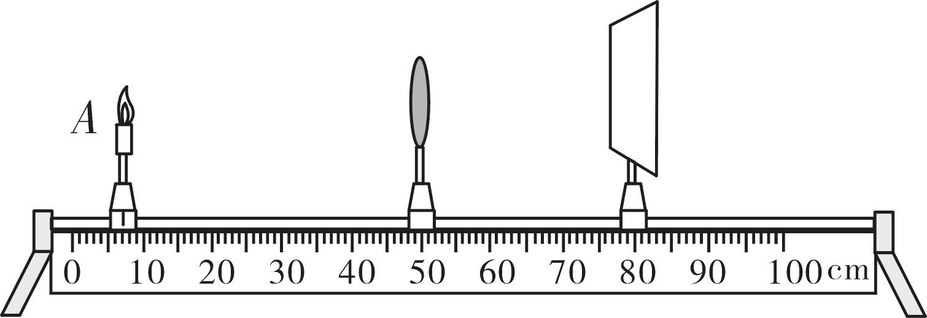

（1）此时光屏上所成的像是一个倒立 (选填“放大”“缩小”或“等大”)的实像．生活中的
就是利用这个原理工作的。
（2）若保持凸透镜的位置不动，只将蜡烛和光屏的位置互换，此时 (选填“能”或“不能”)
在光屏上看到蜡烛清晰的像。
（3）若保持凸透镜的位置不动，将蜡烛移动到 30cm 刻度线处，再移动光屏位置直至像最清晰， 此时光屏上刚好成倒立等大的实像，则该凸透镜的焦距等于 cm。
（４）将凸透镜换成一个薄玻璃板，在光具座上左右调整蜡烛和光屏的位置，光屏上 (选 填“能”或“不能”)接收到蜡烛的像。

28．（5 分）某物理实验小组想测量一块特殊金属的密度，但是手边的测量工具只有量筒，他们 利用一个轻小的塑料瓶设计了如图所示的实验装置，并按以下步骤进行操作：

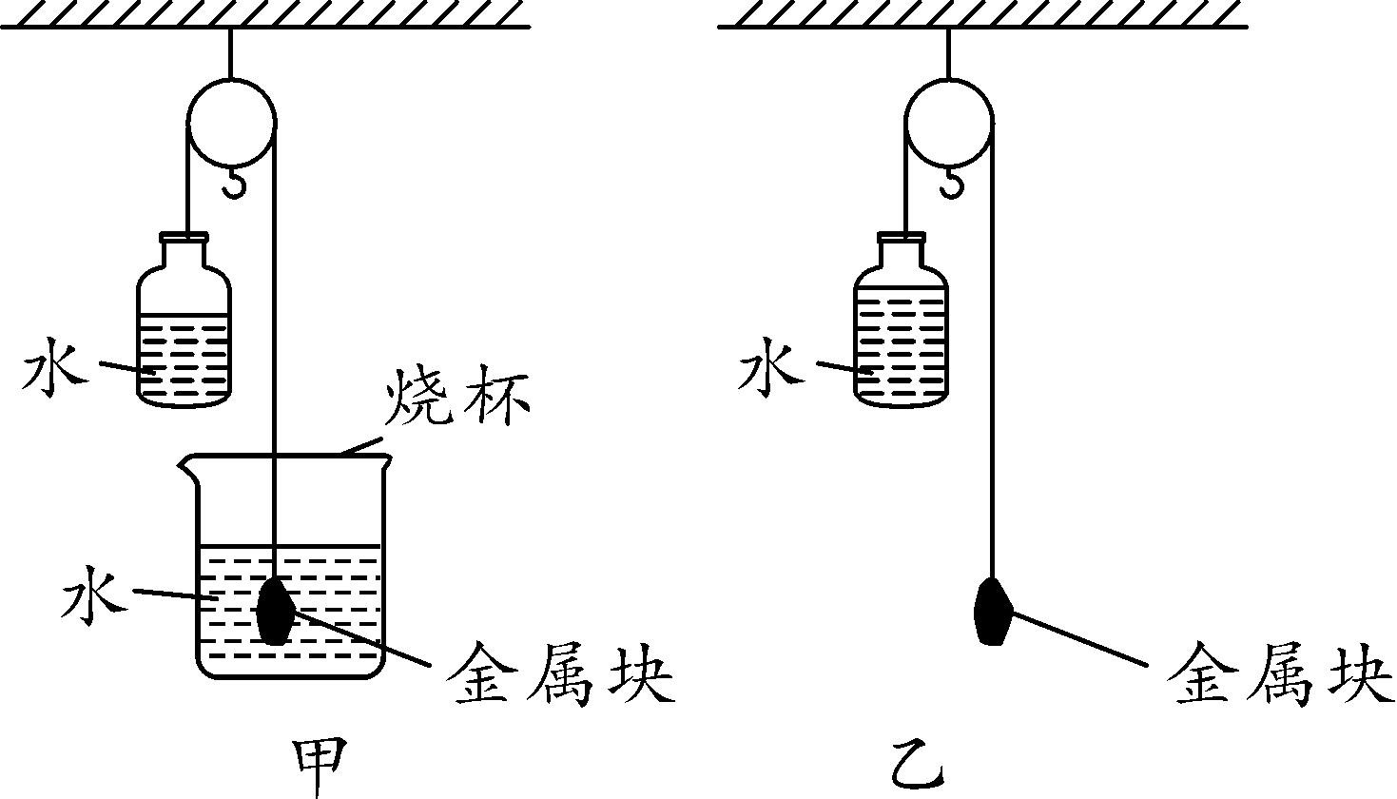

（1）如图甲所示，将空塑料瓶和金属块分别系在绳子两端，并将金属块浸没在装水的烧杯中。 用量筒缓缓向空塑料瓶中逐渐加水，待金属块静止时，金属块共受到 个力的作用， 记录空塑料瓶中水的体积为 V1
（2）将金属块从烧杯中取出， ，待处于如图乙所示的位置平衡，
记录空塑料瓶中水的体积为 V2；
（3）金属块的密度表达式是 （水的密度已知，用ρ水表示）；
（ 4 ） 分 析 操 作 过 程 中 所 采 用 的 方 法 和 使 用 的 设 备 ， 会 对 测 量 结 果 产 生 影 响 的 因 素 有
（写出一个即可），这个因素（忽略其它因素的影响）会导致测量结果
（选填“偏大”或“偏小”）
29．（8分）小宇同学在“探究电流与电阻的关系”实验中，器材如图甲所示，电源为两节新的干 电池，滑动变阻器上标有“10 Ω 1 A”字样，阻值分别为5 Ω、10 Ω、20 Ω、30 Ω的定值电 阻各一个。

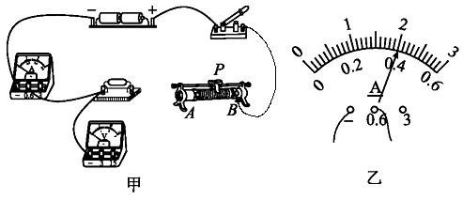

（1）请用笔画线代替导线，把图甲所示的电路补充完整。
（2）小宇同学首先将5Ω的定值电阻接入电路，将滑片P滑到 (选填“A”或“B”)端，再闭合开 关，调节滑片P，使电压表示 数到达某一数值，电流表的示数如图乙所示，该示数为 A。

（3）接下来，小宇同学应该 ，并且将滑动变阻器阻值调到最大处，然后将5 Ω
的电阻替换为10 Ω。闭合开关，调节滑片P，使电压表示数为 V，将电流表示数记 录在下表中。

实验次数 | 1 | 2 | 3
电阻R/Ω | 5 | 10 | 20
电流I/A |  | 0.2 | 0.1

（4）将定值电阻换成20 Ω重复(3)的操作，由表格中数据发现：在电压一定时，导体中的电流与
电阻成 (选填“正比”或“反比”)。本次探究中若换用30 Ω的定值电阻接入电路，无论怎 样调节滑片P，电压表示数始终 (选填“大于”或“小于”)所需电压。
30．（4 分）为了比较铜和铝的导热性能，小军选取了粗细均匀、横截面积、长度均相同的 U 形 铜棒和铝棒进行实验。小军认为导热性能无法直接测量，他首先将问题转化为研究可直接 测量量之间的关系，并类比所学知识定义了一个物理量 k，来衡量物质的导热性能。在此基 础上，进行实验并成功比较出哪种材料导热性能更好。小军的实验装置示意图如图甲所示。 他将铜棒的一端放入烧杯内持续沸腾的水中，铜棒的另一端放入试管内 25℃的冷水中，每 隔 50s 测量一次试管内水的温度并记录，依据实验数据绘制了图乙中的图象①。换成 U 形 铝棒后，小军按照同样的实验方法，在相同的实验条件下，每隔 50s 测量一次试管内水的 温度并记录，依据实验数据绘制了图乙中的图象②。

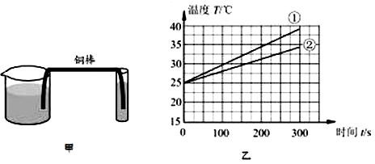

根据以上信息，回答下列问题：
（1）为方便进行对比，应确保试管中水的初温和 都相等。
（2）在这个实验中，用来衡量导热性能的物理量 k 是用（ ）表示的。
A．时间 B．温度 C．温度的变化量 D．单位时间内温度的变化量
（3）可推断出此实验中 的导热性能更好，作为金属保温材料，选择 保 温性能更好。（以上两格选填“铜”或“铝”）。

六、计算题（本大题共3小题，共20分）
31．（6分）下图是供电设备向居民楼用户输电的示意图，为保证居民楼内的用户所有用电器都 能正常工作，居民楼的输入导线间的电压必须保证为220V，当居民楼内用电器消耗的总功 率为44 kW时，求：
（1）通过输电线的电流；
（2）若输电线的总电阻为0.1Ω，此时供电设备的输出电压；
（3）通电1小时，输电线上损耗的电能。
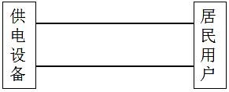

32．（6分）2018年底以来，惠安县实现了城乡公交全覆盖，极大方便了农村群众的出行。采用 的纯电动车型满载时质量约6000kg。当车满载时以54km/h的速度匀速通过某段路面，受到 的阻力是总重的0.1倍，车轮与路面总接触面积约0.3m2。求此时：
（1）公交车对路面的压强；
（2）电动机牵引力的大小；
（3）电动机的功率。

33．（8分）在图所示电路中灯泡 L1 标有“6V 3W”，电源电压可调。(设灯泡的电阻不随温度变化)
（1）求 L1 正常发光时的电流。
（2）当电源电压调为 9V，要使 L1 正常发光，求滑动变阻器接入电路的电阻。
（3）现用额定电压为 12V 的灯泡 L2 代替 L1 接入电路。调节电源电压，滑片P移到中点 时，L2 正常发光;滑片Ｐ移到最右端时，电压表示数变化了 3V，求此时的电源电压。
